ВЕРОЯТНОСТ

1)44/14 Кое от числата не е вероятност на събитие?
а) 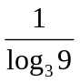 б) 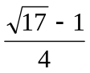 в) 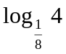 г) sin 375⁰ .
2)50/13 Осемцифрова компютърна парола е съставена с помощта на различни цифри от 0 до 9, като всяка цифра може да бъде записана на произволно място. Вероятността при първи опит да се открие паролата, е:
а) 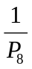 б) 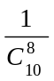 в) 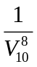 г) 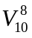 .
3)51/ІІ-3 В партида от 100 учебника се оказало, че 4% са дефектни. Ако 10 ученици си купят по един учебник от тази партида, то вероятността никой от тях да не е дефектен, е ........... .
4)30/ІІІ-2 Валери забравил първите три цифри от кода на алармената система в дома си, но помнел, че те са различни и решил да ги набере по случаен начин. Каква е вероятността Валери да набере правилно кода?
5)42/ІІІ-2 В една кутия има 10 нови и 5 стари топки за тенис. По случаен начин са извадени 2 топки. Да се намери на колко е равна вероятността едната от тях да е нова, а другата стара.
6)51/ІІ-3 В партида от 100 учебника се оказало, че 4% са дефектни. Ако 10 ученици си купят по един учебник от тази партида, то вероятността никой от тях да не е дефектен, е .......... .
7)45/ІІІ-2 В един клас има 14 момчета и 12 момичета. Избират се 5 ученици за участие във викторина. Каква е вероятността в групата да има 3 момчета и 2 момичета?
8)56/12 Вероятността при хвърляне на правилен зар броят на точките да е число, кратно на 3, е:
а)  б)  в) г) друг отговор .
9)57/ІІІ-2 По случаен начин се взема четирицифрено число. Да се намери каква е вероятността всички цифри в него да са различни и нечетни.
10)60/ІІІ-2 Каква е вероятността да познаете три числа от шест печеливши числа във фиш на спорт тото в играта “6 от 42”?
11) 64/ІІІ-2 Да се намери вероятността случайно избрано число измежду стойностите на sin, ако 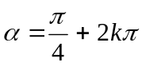 и k∊Z да е ирационално число.
12)67/ІІІ-2 Паролата на електронната поща на професор Всезнайко се образува от разместване на буквите в думата ЗАДАЧА, като две еднакви букви не са записани една до друга. Да се намери вероятността, ако професор Всезнайко е забравил паролата, да отвори пощата си с една проба.
13)70/ІІ-3 В томбола има три вида награди: 5 мобилни телефона, 2 еднодневни екскурзии и 3 велосипеда. Вероятността първата изтеглена награда да е еднодневна екскурзия е ............. .
14)72/13 Измежду 100 електрически крушки има 5 дефектни. Вероятността 3 произволно избрани крушки да са изправни е:
а) 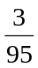 б) 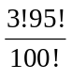 в) 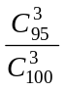 г) 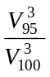 .
15)73/ІІ-3 От колода, съдържаща 52 карти, по случаен начин се изваждат 2 карти. Вероятността те да са десетка и асо е ............................ .
16)62/12 Вероятността случайно избрано двуцифрено число да се дели на 5 е:
а) 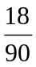 б) 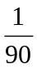 в) 1 г)  .

